INSTITUTO FEDERAL DO NORTE DE MINAS GERAIS CAMPUS ARINOS/MG

BACHARELADO EM SISTEMAS DE INFORMAÇÃO

Miguel Felipe Mendonça de Brito

Design Thinking: prototipagem de uma plataforma para divulgação de vagas de estágios

Arinos/MG
2025
INSTITUTO FEDERAL DO NORTE DE MINAS GERAIS CAMPUS ARINOS/MG

BACHARELADO EM SISTEMAS DE INFORMAÇÃO

Miguel Felipe Mendonça de Brito

Design Thinking: prototipagem de uma plataforma para divulgação de vagas de estágios

Projeto de pesquisa apresentado para avaliação final da disciplina Orientação de TCC do Curso de Bacharelado em Sistemas de Informação como requisito parcial de aprovação.

Orientador: Wilson Prates de Oliveira

Arinos/MG
2025

RESUMO
O estágio representa um momento indispensável na formação acadêmica dos estudantes do ensino técnico e superior, sendo determinante para o desenvolvimento de competências profissionais. No IFNMG – Campus Arinos, observa-se que os alunos enfrentam dificuldades conseguir informações organizadas sobre vagas de estágio, uma vez que a divulgação ocorre de forma dispersa, por meio de redes sociais, grupos de mensagens ou comunicação verbal, comprometendo a credibilidade e a visibilidade das oportunidades.
Diante dessa carência, este trabalho tem como proposta o desenvolvimento do protótipo de uma plataforma de divulgação de vagas de estágio, aplicando a abordagem do Design Thinking. Por meio desta, espera se compreender as necessidades dos estudantes e criar uma interface intuitiva e funcional, considerando o perfil dos cursos ofertados. Entre as funcionalidades previstas estão cadastro, divulgação de vagas e gerenciamento de informações dos usuários; com o objetivo de tornar a busca por oportunidades mais simples, acessível e confiável.
Palavras-chaves: Estágio; Design Thinking; protótipo; Formação acadêmica.

ABSTRACT
Internships represent an indispensable moment in the academic training of technical and higher education students, being crucial for the development of professional skills. At IFNMG – Campus Arinos, it is observed that students face difficulties in obtaining organized information about internship opportunities, since the dissemination occurs in a scattered manner, through social networks, messaging groups or verbal communication, compromising the credibility and visibility of the opportunities.

Given this deficiency, this work proposes the development of a prototype for a platform to disseminate internship opportunities, applying the Design Thinking approach. Through this, it is expected to understand the needs of students and create an intuitive and functional interface, considering the profile of the courses offered. Among the planned functionalities are registration, dissemination of vacancies and management of user information; with the aim of making the search for opportunities simpler, more accessible and reliable.

LISTA DE FIGURAS

Figura 1: visão espiral do processo de ER. 10
Figura 2: processo de elicitação e analise de requisitos. 11
Figura 3: exemplo de diagrama de casos de uso. 14

LISTA DE TABELAS
Tabela 1: detalhamento de informações em casos de uso. 14
Tabela 2: artefatos produzidos e refinados em cada fase do PU. 18
Tabela 3: cronograma atividades 20

LISTA DE ABREVIATURAs E SIGLAS

RCP Rapid Control Prototyping
NCS Networked Control Systems
DT Design Thinking
UP Unified Process
IFNMG Instituto Federal do Norte de Minas Gerais
PU Processo de software e o Unified Process
UML Unified Modeling Langague
ER Engenharia de Requisitos
UI Interface do Usuário
UX Experiência do Usuário
Sumário

1 INTRODUÇÃO 1
1.1 justificativa 2
1.2 OBJETIVOS 3
2 REFERENCIAL TEÓRICO 5
2.1 Design Thinking 5
2.2 Design UI UX 6
2.3 processo de software e o Unified Process (PU) 7
2.4 Engenharia de requisitos 9
2.4.1 Elicitação e especificação de requisitos 11
2.4.2 Requisitos funcionais 12
2.4.3 Requisitos não funcionais 12
2.5 casos de uso 13
2.5.1 Diagramas de casos de uso 13
2.6 Estágio Curricular nos cursos de graduação 15
2.6.1 Tipos de estágio 15
3 METODOLOGIA 16
3.1 FASES E DISCIPLINAS do PU 16
3.2 ARTEFATOS 18
4 RESULTADOS ESPERADOS 19
5 CRONOGRAMA DE ATIVIDADES 20
REFERÊNCIAS Bibliográficas 21

INTRODUÇÃO

O estágio curricular constitui uma etapa fundamental na formação acadêmica e profissional dos estudantes do ensino técnico e superior, sendo uma oportunidade prática de aplicação dos conhecimentos adquiridos ao longo do curso. No entanto, apesar da obrigatoriedade dessa atividade, observa-se que os discentes do Instituto Federal do Norte de Minas Gerais (IFNMG), campus Arinos, enfrentam dificuldades de acesso às informações formais e confiáveis sobre vagas de estágio de maneira organizada.
Segundo Silva e Oliveira (2018), o estágio é uma atividade que proporciona aos estudantes a vivência prática dos conteúdos teóricos, sendo essencial para o desenvolvimento de competências profissionais. No entanto, para que essa etapa seja efetiva, é necessário que os alunos tenham acesso facilitado e organizado às oportunidades disponíveis, o que depende diretamente da eficiência dos canais de comunicação institucional
A ausência de plataformas digitais voltadas à divulgação de vagas de estágio é um problema recorrente em diversas instituições de ensino. De acordo com Costa et al. (2020), a centralização da informação por meio de sistemas digitais pode contribuir significativamente para a melhoria da comunicação entre os setores acadêmicos e os discentes, promovendo maior transparência e agilidade na disseminação de oportunidades.
No caso do IFNMG-Campus Arinos, a falta de um canal oficial e centralizado de comunicação da instituição compromete o desenvolvimento profissional dos alunos, pois limita o acesso a oportunidades relevantes e atualizadas. Essa lacuna evidencia a necessidade de soluções tecnológicas que promovam maior eficiência e formalidade na divulgação dessas vagas.
Estudos apontam que a utilização de ferramentas digitais pode contribuir significativamente para a melhoria dos processos institucionais, especialmente quando desenvolvidas com foco na experiência do usuário. Nesse sentido, o Design Thinking emerge como uma abordagem promissora e eficaz para auxiliar na criação de soluções centradas nas necessidades reais dos usuários, possibilitando o desenvolvimento de interfaces intuitivas e funcionais.
Brown (2009) destaca que a abordagem de DT permite compreender profundamente as necessidades dos usuários e criar produtos que realmente atendam às suas expectativas. Essa metodologia é especialmente útil no desenvolvimento de interfaces digitais, pois considera aspectos como usabilidade, acessibilidade e experiência do usuário.
Lima e Andrade (2021) reforçam a importância de considerar o perfil dos usuários na elaboração de sistemas institucionais. A personalização das funcionalidades e a adaptação às demandas específicas dos cursos ofertados são fatores que aumentam a eficácia e a aceitação das plataformas digitais
Para atender os requisitos citados acima, a proposta principal deste trabalho é o desenvolvimento de um protótipo de plataforma voltada para à centralização e divulgação de vagas de estágio, oferecendo funcionalidades como cadastro e visualização de oportunidades, gerenciamento de usuários, etc.. Além disso, a proposta será elaborada considerando as especificidades dos cursos ofertados e o perfil dos alunos do IFNMG campus Arinos, a fim de atender às demandas reais da comunidade acadêmica.

justificativa

A falta de um canal oficial e centralizado para a divulgação de vagas de estágio no IFNMG – Campus Arinos compromete a eficiência da comunicação entre a instituição e os estudantes, dificultando o acesso a oportunidades atualizadas e relevantes para a formação profissional. Atualmente, as informações sobre estágios são divulgadas de forma dispersa, por meio de murais físicos ou mensagens informais, o que gera falta de organização, baixa visibilidade e possíveis perdas de oportunidades para os alunos.
Diante desta situação, o desenvolvimento de uma solução tecnológica que centralize e organize a divulgação dessas vagas, promovendo maior eficiência, transparência e acessibilidade se faz necessário. Estudos apontam que ferramentas digitais, quando desenvolvidas com foco na experiência do usuário, contribuem significativamente para a melhoria dos processos institucionais e para a integração entre setores acadêmicos e discentes (COSTA et al., 2020; LIMA; ANDRADE, 2021).
Considerando esse cenário, Design Thinking é visto como uma abordagem adequada para a criação de soluções centradas nas necessidades reais dos estudantes (BROWN, 2009).
Em termos de relevância científica e social, este projeto se destaca pela promoção do desenvolvimento profissional dos alunos por meio da ampliação do acesso a oportunidades de estágio e modernização dos processos de comunicação institucional. Estes são fatores essenciais para a formação acadêmica e inserção o educando no mercado de trabalho (SILVA; OLIVEIRA, 2018). Além disso, o trabalho será fundamental para melhorar a comunicação entre a instituição e os estudantes oferecendo uma ferramenta inovadora que beneficie a comunidade acadêmica e fortaleça a integração ensino e mercado de trabalho.

OBJETIVOS

Objetivo geral
Desenvolver um protótipo de plataforma web (apenas front-end) para busca e divulgação de vagas de estágios direcionada aos alunos do IFNMG Campus Arinos.

Objetivos específicos
- Integrar a abordagem Design Thinking (DT) ao framework Unified Process (UP) ao longo do ciclo de desenvolvimento de um protótipo.
- Levantar as principais necessidades dos usuários por meio das principais técnicas de elicitação ou descoberta de requisitos.
- Derivar os principais casos de uso a partir dos requisitos funcionais ou necessidades dos usuários.
- Design: especificar os casos de uso em um formato completo e concreto por meio de ferramentas e linguagens de design de interfaces.
- Definir, de forma objetiva, as principais metas de usabilidade e navegabilidade
- Implementação: construir protótipos funcionais do front-end da plataforma a partir da especificação dos casos de uso concreto.
- Validar a plataforma (protótipo do front-end) de acordo com as metas de usabilidade e navegabilidade definidas (por exemplo, os usuários conseguem navegar e aprender a utilizar as principais funções em um tempo menor ou igual x horas).
- Aplicar refinamento sucessivos ao protótipo de acordo com o feedback dos usuários finais.
- Avaliar se o uso do protótipo é uma experiência positiva para os usuários, ou seja: será que estes usariam um sistema final? a ideia do protótipo atende as necessidades dos usuários?

REFERENCIAL TEÓRICO

Design Thinking

Design Thinking é um método focado na criatividade para resolução de problemas complexos, priorizando as necessidades reais do ser humano. Como abordagem valoriza a interação e a colaboração como base na empatia fundamental. Desta forma, tem sido amplamente aplicada nas áreas da saúde, educação e negócios, com objetivo de proporcionar experiências inovadoras focadas em obter soluções eficazes centradas no usuário.
Segundo Macedo et al. (2015) DT é a forma criativa de resolver problemas complexos, de forma que dá prioridade a necessidades humanas, enfatizando a empatia e a colaboração como parte principal para desenvolvimento de soluções inovadoras, valorizando sempre as ideias dos usuários.
De acordo com Segura e Ochoa (2015), o DT visa a empatia, colaboração e experimentação, de modo que possibilita a compreensão com as ideias de seus usuários seja algo crucial para o desenvolvimento de projetos.
O Design DT possui aplicabilidades diversas. Pode ser utilizado na indústria durante a concepção de um produto inovador, possibilitando que o desenvolvido deste seja baseado no desejo e emoção. Na educação, a abordagem de DT tem sido usada para reinventar a forma de educar. Professores e tutores utilizam as experiências dos alunos como novas ferramentas para contribuir na melhoria na aprendizagem.
De acordo com Macedo et al. (2015), o uso de DT na educação permite que professores aprimorem os processos de aprendizagem através da interação, centrando estes nas necessidades dos estudantes.

Etapas do processo de Design Thinking

Design Thinking é um processo organizado, mas não sequenciado, em etapas que variam dependendo do contexto. As principais etapas são:
- Imersão (compreensão com o usuário para ter o entendimento para resolver o problema)
- Análise e síntese (organização para e resumir as informações coletadas na imersão, permitindo a identificação de percepções que fundamentam a geração de soluções.)
- Ideação (formação de ideias e soluções)
- Prototipagem (criação de um modelo inicial como modelo para representar as ideias)
- Teste (validação feita pelos usuários para saber a satisfação para melhorias e ajustes)

Essas etapas possibilitam revisões e melhorias tendo flexibilidade em foco no ser humano, trazendo eficiência com inovações para resolução de qualquer problema.
DT segue uma sequência de fases de empatia sem rigidez no processo, mas com uma mentalidade que combina com compreensão, criatividade e prototipagem de forma busca a soluções inovadoras centradas nos usuários ( Segura & Ochoa, 2015).

Design UI UX

O Design UI (Interface do Usuário) e o Design UX a (Experiência do Usuário) caminham juntas, visando criar sistemas funcionais como uma acessibilidade positiva e agradável para os usuários. São abordagens complementares e auxiliam na criação de produtos intuitivos, eficientes e fáceis de usar. Isso implica que a criação de sistemas funcionais e agradáveis UI e UX devem trabalhar de forma integrada. Neste contexto, enquanto UI foca nos aspectos visuais e interativos: cores, layout e animação para os usuários ter fluidez na usabilidade; o UX deve lidar com a questões relacionadas a experiência do usuário e como este interage com o sistema ou produto a fim de atingir seus objetivos.
De acordo com Andrade et al., (2015), enquanto o UI se preocupa com a aparência e a estética visual, o UX concentra-se na funcionalidade para experiência para conseguir eficácia na interação, garantindo que o sistema atenda de maneira eficaz às expectativas e necessidades dos usuários que usam e fazem testes. Desta maneira, enquanto o UI cuida da interface visual e da interação estética, o UX garante que toda a jornada do usuário dentro do sistema seja eficiente, agradável e adaptada às suas expectativas e necessidades (Silva et al., 2021).
O UI é a parte visual e interativa da interface cujo objetivo é criar uma interação agradável que proporcione uma boa experiência ao utilizador com layouts e elementos que facilitam a navegação. A escolha das cores certas que combinam e transmitem a mensagem correta, bem como, elementos e animações que tornam mais dinâmica as respostas e ações dos usuários. Já Desing UX foca na experiência da interação usuário com o sistema, buscando adaptá-lo para ser útil e eficiente. Isso se dá por pesquisas com usuários para entender as necessidades e comportamentos, criação de protótipos com layouts interativos, teste de usabilidade para validação com usuários reais, organização das informações, definições e implementações com o feedback dos testes interações.
O design UI representa a dimensão visual com intenção, como foco em interface intuitivas e agradável, com organização bem detalhada nas escolhas de cores, botões e animações que o usuário tenha uma boa interação com o sistema, já o UX busca compreender o caminho percorrido por quem está sendo testado a usabilidade, através da experiência e do feedback é feita adaptação como uma melhoria contínua que vão que haverá o atendimento às reais necessidades. (ANDRADE et al., 2021).

processo de software e o Unified Process (PU)

Um processo ou ciclo de vida de desenvolvimento de software é um conjunto de atividades organizadas para direcionar e auxiliar o desenvolvimento de um sistema de software. Entre as principais atividades de um processo de software podemos citar: especificação, projeto e implementação, validação e evolução. Essas atividades estão presentes em, praticamente, todos os processos de software e podem ser organizadas de formas variadas (sequencial, intercaladas, etc.), conhecidas na literatura como modelos de processo de software.
Um dos principais e mais antigo modelo de processo de software é o modelo em cascata (Waterfall Modell). Neste modelo, as atividades do processo seguem uma sequência linear bem definida. Ao organizar as atividades de forma intercaladas, temos o modelo incremental. Neste modelo, o software é desenvolvimento em pequenos incrementos ou versões. Outro modelo interessante é o modelo baseado em reuso de componentes já existentes, Engenharia de Software Baseada em Reuso
(SOMMERVILLE, 2011).
Em um contexto de negócios atuais, onde os requisitos de software estão sujeitos a mudanças provocadas por fatores organizacionais, tecnológicos e de mercado, é fundamental que o processo de desenvolvimento seja flexível e capaz de lidar com essas alterações. Diante desse cenário, uma abordagem que integra boas práticas de Engenharia de Software, permitindo maior flexibilidade e adequação das necessidades do negócio dentro do processo de desenvolvimento é a ideal.
Segundo Kruchten (2004), o PU é um modelo de processo iterativo e incremental que busca atender as necessidades do usuário, de forma organizada.
Durante o desenvolvimento, a qualidade do sistema sendo construindo vai sendo melhorada por meio de incrementos (nova versões), avaliações e feedbacks.
De acordo com Santos (2010) a estruturação do PU permite que durante o processo de desenvolvimento do sistema consegue lidar de forma eficaz com os riscos, outro passo também que através da abordagem de incrementação e interatividade que revisões sejam feitas constantes, entregas parciais e melhorias contínuas ao logo de ciclo de vida do projeto.
A utilização do PU tem a amplitude para alcançar um desenvolvimento de software com uma qualidade elevada, que atenda às necessidades dos usuários, por meio da abordagem iterativa e incremental. O modelo é organizado em fases e atividades onde os artefatos produzidos representam de maneira clara, simples e objetiva os requisitos do sistema. Os artefatos produzidos servem para guiar o trabalho de implementação e testes realizado pela equipe de desenvolvimento. Além disso, devido a simplicidade de representação, podem ser usados para facilitar a comunicação entre equipe de desenvolvimento e a área de negócios.

Engenharia de requisitos

Os requisitos de um sistema são descrições do que o sistema deve fazer e as restrições ao seu funcionamento. Uma maneira simples de classificar requisitos apresenta em Sommerville (2011) é dividi-los em requisitos funcionais e não funcionais:

- Funcionais: são declarações de serviços que o sistema deve fornecer, de como o sistema deve reagir a entradas específicas e de como o sistema deve se comportar em determinadas situações.
- Não-funcionais: são restrições quanto aos serviços ou funções oferecidos pelo sistema.

Espíndola et. al. (2011), destaca que os requisitos funcionais descrevem as funcionalidades e características que o sistema deve possuir e os não funcionais dizem respeito de como as funcionalidades devem operar evidenciando a importância de uma clara distinção entre esses tipos.
O processo de descobrir ou elicitar, identificar, analisar, documentar, validar e gerenciar os requisitos de um sistema é chamado de Engenharia de Requisitos (ER) (Sommerville, 2011). A ER tem como finalidade descobrir, analisar, documentar e validar o que um sistema deve realizar
O processo de ER envolve várias atividades: estudo de viabilidade, elicitação e análise, especificação, validação e gerenciamento. Este último assume importância central, pois permite controlar mudanças e manter a rastreabilidade ao longo do projeto. Na prática, a ER é um processo iterativo em que as atividades são intercaladas (Sommerville, 2011). Assim, as atividades podem ser organizadas em torno de uma espiral, sendo a saída um documento de requisitos de sistema.
A Figura 1 mostra a visão espiral do processo de ER. Cada setor da espiral representa uma atividade do processo: elicitação/descoberta de requisitos (identificação e coleta), validação dos requisitos (avaliação) e especificação de requisitos (documentação). O número de voltas ao longo da espiral pode variar. Assim, apenas alguns requisitos de usuário podem ser definidos, por exemplo.
Figura 1: visão espiral do processo de ER.

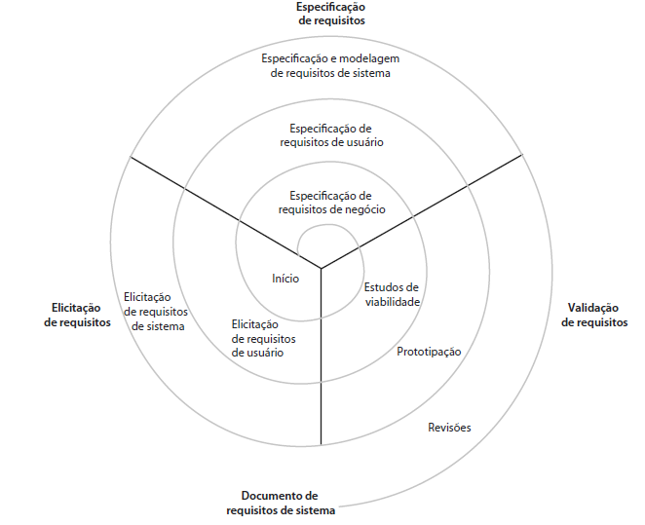

Segundo (LOPES & TEIXEIRA et al., 2005), a ER é uma etapa essencial no desenvolvimento de software, tendo vários papéis como identificar, documentar, analisar, validar e gerenciar as necessidades e expectativas dos usuários. Suas principais atividades envolvem a elicitação e especificação de requisitos, resoluções de conflitos, validação, gerenciamento e controle e rastreamento de mudanças.
A ER também pode ser aplicada na manutenção de software. Neste caso, envolve atividades essenciais como a elicitação, especificação e validação das demandas, além do gerenciamento e rastreamento de mudanças (Espíndola, Majdenbaum & Audy, 2011).
De uma maneira geral, a ER deve prezar pela clareza e ausência de ambiguidades, garantindo que as necessidades reais dos stakeholders sejam corretamente atendidas.

Elicitação e especificação de requisitos
A elicitação e especificação de requisitos, são etapas fundamentais para o processo de desenvolvimento de um software. A elicitação tem como objetivo obter informações sobre as necessidades e desejos dos stakeholders do sistema, e consequentemente, definir as funcionalidades do mesmo. Para tanto, são utilizadas as técnicas de coletas de informação, tais como entrevistas, questionários, observações, análise de documentos, reuniões e praticagem. A Figura 2 ilustra o processo de elicitação e analise de requisitos, destacando as fases de descoberta ou elicitação, classificação, priorização e especificação. Para uma descrição detalhada dessas fases consulte Sommerville (2011).

Figura 2: processo de elicitação e analise de requisitos.
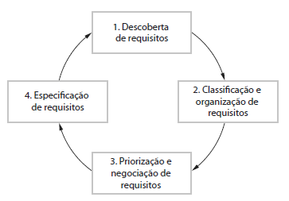
Segundo Martins (2010) a elicitação e especificação de requisitos são etapas essenciais no processo de desenvolvimento de software influenciando e garantido diretamente atender as necessidades dos usuários. A elicitação tem como objetivo central entender as necessidades e desejos dos stakeholders por meio de técnicas como entrevistas, questionários, observações e análise documental. A especificação é a base para garantir que o software seja desenvolvido de maneira alinhada às necessidades concretas dos usuários, reduzindo falhas e retrabalhos ao longo do projeto.

Requisitos funcionais
Os requisitos funcionais descrevem as funcionalidades que o sistema deve prover com a finalidade de atender às necessidades dos usuários. De uma maneira geral, são declarações em alto nível, escritas em linguagem natural, do que o sistema deve fazer, como o sistema deve se comportar em determinadas situações, como o sistema deve responder a determinadas entradas e eventos, etc.
Para Sommerville (2011), requisitos funcionais são declarações de serviços que o sistema deve fornecer, de como o sistema reage a entradas e se comporta em determinadas situações. Em alguns casos, os requisitos funcionais também podem explicitar o que o sistema não deve fazer.
Moreno e Arellano (2008) relatam que requisitos funcionais descrevem às funções específicas que um sistema deve desempenhar para atender às necessidades dos usuários, definindo o que ele deve realizar e como deve responder a diferentes entradas e eventos.
Segundo Melo e Bräscher (2014), requisitos funcionais podem ser entendidos como funções específicas que um sistema deve executar para satisfazer as necessidades dos usuários, estabelecendo tanto o que deve ser realizado quanto a forma como o sistema deve responder a diferentes entradas e eventos.

Requisitos não funcionais

Os requisitos não funcionais são restrições ou características operacionais do sistema: proteção de dados (dados são acessados somente por usuários autorizados), segurança contra invasores (permitir acessos não autorizados), tempo de resposta, eficiência no uso de recursos computacionais, facilidade de manutenção ou manutenibilidade, usabilidade ou facilidade de uso, portabilidade para diversos dispositivos, etc.
Ferreira, Oliveira e Portela (2024), destacam que os requisitos não funcionais são elementos essenciais para o desenvolvimento de softwares de qualidade, pois tratam das características que definem como o sistema deve se comportar, indo além das funcionalidades específicas. Os autores destacam que a experiência do usuário no processo de engenharia de software, é imprescindível garantir a segurança dos dados armazenados e trafegados pelas aplicações.
Chaves (2016) enfatiza que os requisitos não funcionais têm um papel fundamental para assegurar a qualidade da experiência do usuário com um produto de software, pois dizem respeito a propriedades que definem como o sistema se comporta, em vez de o que ele faz. A autora argumenta que tais requisitos, muitas vezes negligenciados no processo de desenvolvimento, têm impacto direto na percepção de valor, confiança e eficiência do sistema por parte do usuário.

casos de uso

Os casos de uso foram desenvolvidos originalmente para auxiliar na elicitação de requisitos. É uma técnica muito utilizada para identificar interações entre usuários do sistema com o próprio sistema. Basicamente um caso de uso, ou instância do caso de uso, ilustra um cenário de uso do sistema por um usuário ou ator (passo a passo de uma interação entre o usuário e o sistema). Um ator pode ser descrito como um papel desempenhado pelo usuário dentro do sistema. Os atores podem ser materializados em clientes, funcionários, gerentes de vendas, outros sistemas, etc.
Devido a simplicidade de modelagem e compreensão, vários autores destacam que a abordagem de casos de uso favorece comunicação entre analistas e stakeholders, facilitando o levantamento de requisitos funcionais com foco na experiência e nas necessidades reais do usuário. Ao detalhar os passos ou eventos que ocorrem durante a interação com o sistema, os casos de uso contribuem significativamente para a definição precisa do escopo funcional. Além disso, os autores apontam que essa técnica também é útil na estimativa do tamanho funcional do software. (TAVARES; CARVALHO; CASTRO, 2002).

Diagramas de casos de uso
Um diagrama de caso de uso, Figura 3, é uma representação visual das interações entre os usuários (atores) do sistema e o sistema. O objetivo principal é mostrar o escopo ou limites dos sistemas ilustrando graficamente as funções ou serviços fornecidos pelo sistema (representados por uma elipse na Figura 3); e quem são os usuários ou atores (representado pelo homem palito na Figura 3) que interagem com o sistema. As interações são representadas pelas linhas que ligam o ator a função (elipse) que este executa.
Figura 3: exemplo de diagrama de casos de uso.
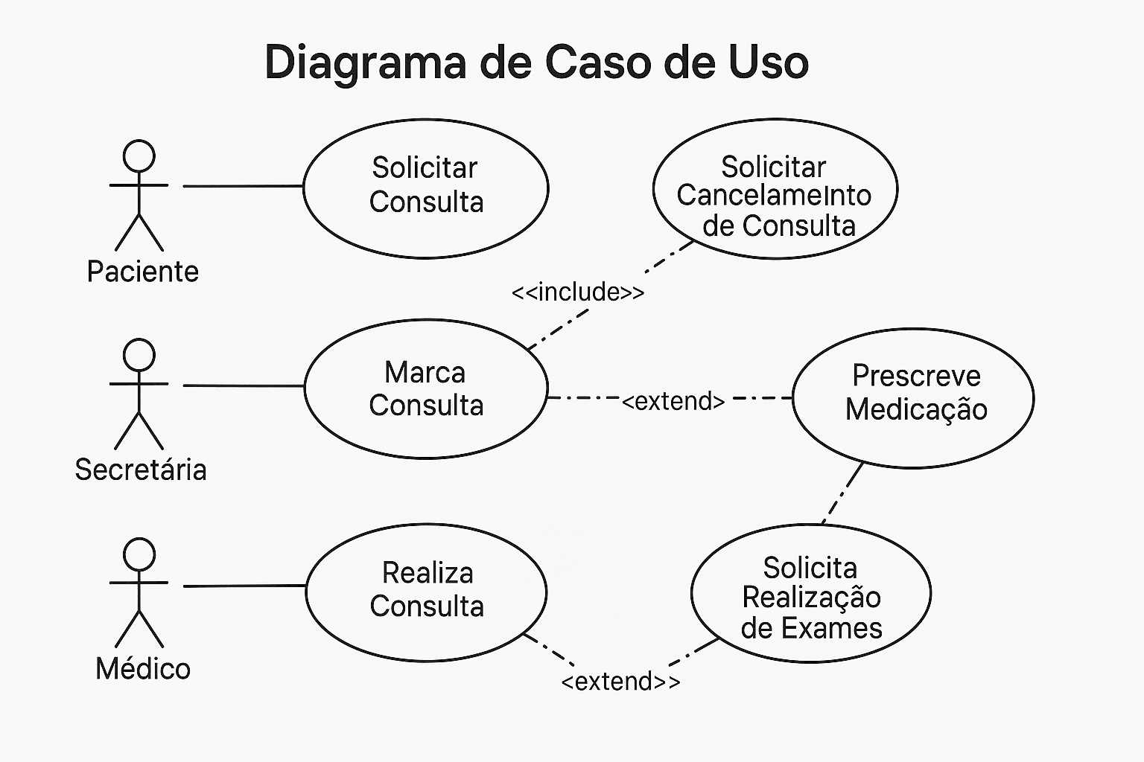
Diagramas de casos de uso fornecem uma visão simples de uma interação. Portanto, para entender o que está envolvido, é necessário fornecer mais detalhes (SOMMERVILLE,2011). A pobreza de informação contida nos diagramas de caso de uso, geralmente, é resolvida adicionando informação textual em uma tabela; utilizando um template, como ilustrado pela Tabela 1; por meio de outros diagramas da UML (Unified Modeling Langague) como, diagrama de sequência e comunicação, por exemplo.
Tabela 1: detalhamento de informações em casos de uso.
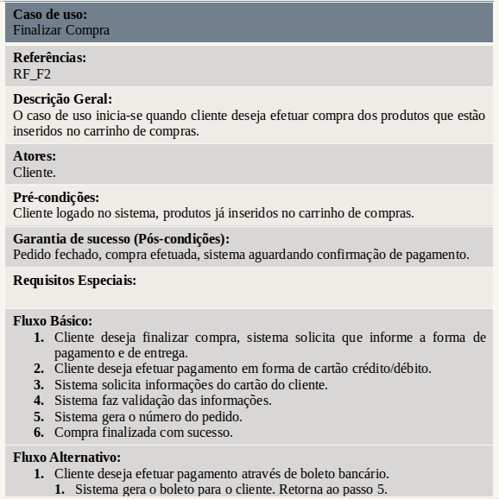

Estágio Curricular nos cursos de graduação
O Estágio Curricular nos cursos de graduação é uma atividade supervisionada cujo objetivo é preparar o estudante para o trabalho através da aplicação prática dos conhecimentos teóricos adquiridos ao longo da formação acadêmica. O estágio Curricular é regulamentado pela Lei nº 11.788/2008, que define diretrizes como carga horária, direitos e deveres do estagiário, supervisão e acompanhamento institucional.
De acordo com a Lei nº 11.788/2008, o estágio deve ser realizado em ambientes propícios à aprendizagem prática, como empresas, instituições públicas, organizações do terceiro setor ou até mesmo laboratórios e núcleos da própria.

Tipos de estágio

Existem dois tipos de estágios obrigatório e não obrigatório:
- Obrigatório: faz parte do currículo do acadêmico é necessário para o aluno conseguir o diploma, está previsto no projeto pedagógico, tem carga horária mínima exigida e, supervisionado por um professor da instituição e por um profissional no local do estágio e não obrigatoriamente tem remuneração ao estagiário.

- Não obrigatório: neste caso, é opcional. O aluno faz para experiência, não é exigido para conclusão do curso. Pode ser feito a qualquer momento, respeitando regras da instituição. Por lei, deve ser remunerado, com bolsa ou auxílio e também precisa de supervisão e assinatura de um termo de compromisso.

METODOLOGIA
A metodologia adotada para o desenvolvimento deste trabalho integra a abordagem Design Thinking (DT) dentro do framework Unified Process (UP), com vistas à construção de uma plataforma web destinada à divulgação de vagas de estágios que atenda os alunos do IFNMG Campus Arinos. Essa integração buscará organizar a criatividade proposta pelo DT dentro do PU, possibilitando a produção e evolução dos artefatos alinhados às necessidades reais dos usuários.

FASES E DISCIPLINAS do PU
PU pode ser visto como um processo bidimensional representado na Figura 4. De acordo com essa representação, o PU é composto por quatro fases e um conjunto de disciplinas (chamadas de workflows em versões antigas) (DENNIS; WIXOM; TEGARDEN, 2015).

Figura 4: disciplinas e fases do PU
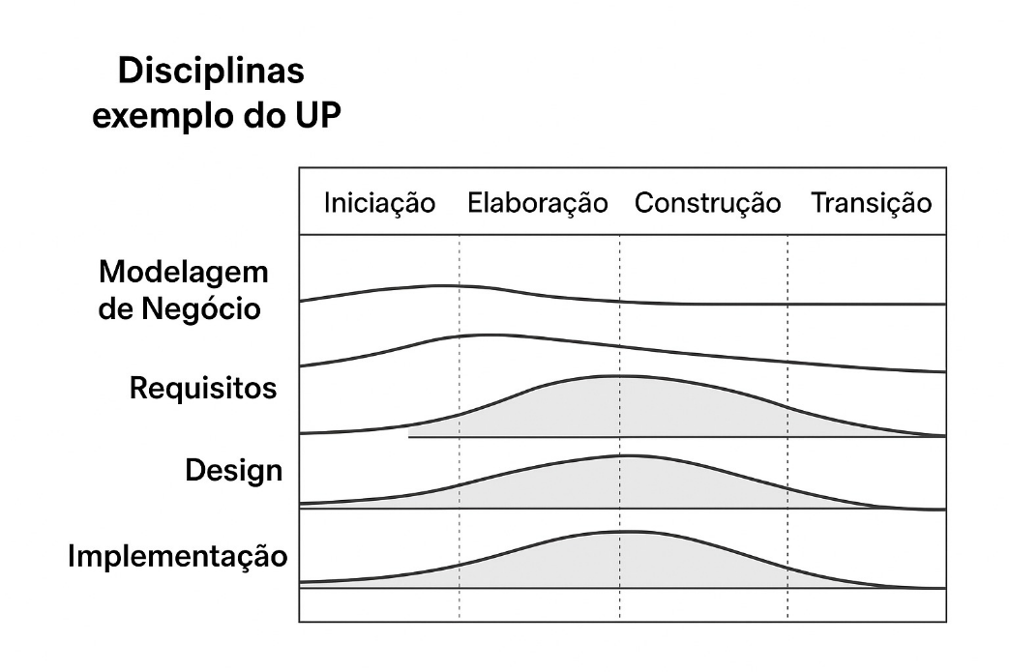
fonte: DENNIS; WIXOM; TEGARDEN, 2015
Fases do PU

A primeira linha da Figura 4 mostra a organização do trabalho a ser desenvolvido dentro de quatro fases: concepção, elaboração, construção e transição. Como um framework, PU deve ser configurado de acordo com o projeto e equipe de desenvolvimento. A seguir faremos uma breve descrição das tarefas realizadas dentro de cada fase neste projeto.
- Concepção: definição escopo, levantamento inicial dos requisitos funcionais, e algumas estimativas vagas;
- Elaboração: levantamento e detalhamento da maioria dos requisitos funcionais, estimativas mais realistas, design dos principais elementos da UI usando uma ferramenta para prototipagem de UI;
- Construção: implementação dos elementos da interface UI (front-end) usando alguma linguagem de programação e frameworks, testes de usabilidade e integração das funcionalidades;
- Transição: disponibilização e realização dos testes de usabilidade beta (liberação do protótipo para ser testado por um grupo de usuários).

O número de colunas em cada fase, a partir da linha 2 da Figura 2, é uma mera ilustração ou sugestão do número de iterações por fase. A única recomendação do PU é que todas as iterações tenham o mesmo tempo.

Disciplinas do PU

Disciplinas são as atividades de trabalho dentro do PU e, podem ser realizadas a qualquer momento. Estão presentes em todas as fases do processo, tendo ênfase variável de acordo com a fase em que o desenvolvimento se encontra. A parte mais à esquerda da Figura x e ilustra algumas disciplinas que possam ocorrer em um projeto. Para uma descrição mais detalhadas das disciplinas do PU consulte (LARMAN, 2001) e/ou (DENNIS; WIXOM; TEGARDEN, 2015).
Neste projeto, trabalharemos com uma variação das disciplinas ou atividades apresentadas nas referências citadas acima. Abaixo, faremos uma breve descrição dessas disciplinas:

- Modelagem do negócio: esta atividade será executada logo no início da fase de concepção. O objetivo é compreender onde o sistema a ser desenvolvido se encaixa dentro do negócio da organização.
- Requisitos: esta atividade compreenderá a elicitação e especificação dos requisitos funcionais. Neste projeto, serão levantados apenas os requisitos funcionais (descrevem funções do usuário).
- Design: nesta atividade os principais elementos que compõem a UI do sistema serão descobertos, bem como, estes se relacionam para atender os requisitos. Os modelos de implementação, Design das telas, serão construídos dentro desta atividade.
- Implementação e testes: o propósito desta atividade é implementar, os modelos gerados durante a atividade de Design, bem como, aplicar e analisar os resultados dos testes de usabilidade.

ARTEFATOS
Um artefato é qualquer documento produzido durante o desenvolvimento: modelos, diagramas, documento de especificação de requisitos, código fonte, código executável, planos de teste, etc. ( LARMAN, 2001). As disciplinas do PU podem gerar um ou mais artefatos que são controlados e gerenciados durante o ciclo de desenvolvimento.
A Tabela 2 mostra os artefatos, bem como as disciplinas e fases onde estes serão produzidos (p) e/ou refinado (r) durante este projeto.

Tabela 2: artefatos produzidos e refinados em cada fase do PU.

Disciplinas | Artefatos | Fases
 |  | Concepção | Elaboração | Construção | Transição
Modelagem do negócio | Diagrama de caso de uso |  | p
Requisitos | Documento de requisitos | p | r
 | Casos de uso detalhados (textuais) |  | p | r
Design | Protótipo das telas  (figma ou equivalente) |  | p | r
Implementação e testes | Implementação das telas |  |  | p | r
 | Métricas de usabilidade | p | r | r
 | Documento Disponibilização |  |  | p
 | Analise dos testes |  |  |  | p

RESULTADOS ESPERADOS
Os principais resultados esperados após o desenvolvimento deste trabalho são:
- Concepção de um canal oficial, centralizado e confiável para divulgação de vagas de estágios, facilitando o acesso a informações confiáveis e organizadas.
- Definição de uma metodologia que integra as práticas de DT dentro do framework PU.
- Disponibilização de interfaces intuitivas, atrativas e de fácil navegação, alinhadas às necessidades reais dos usuários por meio da aplicação da abordagem de DT.
- Priorização das experiências positivas de navegação e interação, de forma a promover maior transparência na comunicação entre a instituição e os discentes, além de reduzir a dependência de meios informais, como grupos de mensagens ou redes sociais.
- Construção de protótipo que seja a base para o desenvolvimento de um sistema definitivo e oficial da instituição, contribuindo para a modernização dos serviços prestados e para o fortalecimento do vínculo entre estudantes e oportunidades de estágio.

CRONOGRAMA DE ATIVIDADES

Tabela 3: cronograma atividades
ATIVIDADES | MESES
 | FEV. | MAR. | ABR. | MAIO | JUN. | JUL. | AGO. | SET. | OUT. | NOV
Elaboração plano trabalho
Levantamento bibliográfico
Elaboração do pré-projeto
Qualificação
Ajustes e correções
Entrega do pré-projeto
Execução e escrita do Projeto
Apresentação e defesa
Correções finais do texto

REFERÊNCIAS Bibliográficas

DENNIS, A.; WIXOM, B. H.; TEGARDEN, D. System Analysis & Design: An Object Oriented Approach with UML. 5ª. ed. [S.l.]: Wiley, 2015.
LARMAN, C. Applying UML and Patterns: An Introduction to Object-Oriented Analysis and Design and the Unified Process. 2ª. ed. [S.l.]: Prentice Hall, 2001. p. 616.
NUNES, D. B.; GUERRA, L. B.; CORREA, C. M. Design Thinking como Metodologia para Definição Interface Gráfica de Usuário, São Borja, julho 2020., p. 4
PRESMMAN, R. Software Engineering: A practitioner's approach. 8ª. ed. New York: McGraw-Hill Education, 2015.
SOMMERVILLE, Y. Software Engineering. 10ª. ed. [S.l.]: Pearson Education, 2016.

ANDRADE, G. M. et al. Relato de Experiência: Projeto de Extensão: Curso UX e UI Design. Revista Extensão em Foco, v. 11, n. 1, p. 170–182, jan./jun. 2021.
BROWN, T. Design Thinking: uma metodologia poderosa para decretar o fim das velhas ideias. Rio de Janeiro: Elsevier, 2009.
CHAVES, I. G. Product experience e requisitos não funcionais: um framework de design e sua contribuição à engenharia de requisitos. 176 f. Tese (Doutorado em Design) – Universidade Federal de Pernambuco, Recife, 2016.
COSTA, F. A.; SANTOS, R. L.; MOURA, P. V. A centralização de informações acadêmicas por meio de plataformas digitais: desafios e benefícios. Revista Brasileira de Educação e Tecnologia, v. 13, n. 2, p. 45–58, 2020.
DEVMEDIA. O que é UML e diagramas de caso de uso: introdução prática à UML. Disponível em: https://www.devmedia.com.br/o-que-e-uml-e-diagramas-de-caso-de-uso-introducao-pratica-a-uml/23408. Acesso em: 1 jun. 2025.
FERREIRA, J. V.; OLIVEIRA, S. R. B.; PORTELA, C. S. Experiência do usuário e requisitos não funcionais de software no ensino interdisciplinar de interação humano-computador e Engenharia de Software: uma revisão sistemática da literatura. 2024.
KRUCHTEN, P. The Rational Unified Process: An Introduction. 3ª ed. Boston: Addison-Wesley, 2004.
LARMAN, C. Utilizando UML e padrões: uma introdução à análise e ao projeto orientado a objetos e ao desenvolvimento iterativo. 3ª ed. Porto Alegre: Bookman, 2007.
LIMA, J. P.; ANDRADE, S. M. Personalização e usabilidade em sistemas institucionais: uma abordagem centrada no usuário. Revista de Sistemas e Tecnologia Educacional, v. 9, n. 1, p. 22–34, 2021.
LOPES, L. T. Um modelo de processo de engenharia de requisitos para ambientes de desenvolvimento distribuído de software. 142 f. Dissertação (Mestrado em Ciência da Computação) – Pontifícia Universidade Católica do Rio Grande do Sul, Porto Alegre, 2005.
MACEDO, L.; MEIRELES, M.; FREITAS, M. A. A caracterização do Design Thinking como um modelo de inovação. Revista de Administração e Inovação, v. 12, n. 1, p. 45–69, jan./mar. 2015.
MARTINS, L. E. G. Uma metodologia de elicitação de requisitos de software baseada na Teoria da Atividade. 186 f. Tese (Doutorado em Engenharia de Sistemas e Computação) – Universidade Federal do Rio de Janeiro, Rio de Janeiro, 2010.
MELO, M. A. F.; BRÄSCHER, M. Requisitos Funcionais para Dados de Autoridade Assunto (FRSAD): entidades, atributos e relacionamentos. Revista Brasileira de Biblioteconomia, v. 13, n. 1, p. 1–16, jan./abr. 2019.
MORENO, F. P.; ARELLANO, M. Á. M. Requisitos funcionais para registros bibliográficos – FRBR: uma apresentação. Brasília: IBICT, 2008.
SANTOS, L. M. Rational Unified Process: Reduzindo riscos nos projetos de software. Revista Brasileira de Engenharia de Software, v. 12, n. 1, p. 45–60, 2010.
SEGURA, M. P.; OCHOA, J. M. Considerações acerca del Design Thinking y Procesos. Revista Científica General José María Córdova, v. 13, n. 13, p. 131–149, jul./dez. 2015.
SILVA, C. M. L.; SANTOS, G.; ROCHA, A. R. C. Uso do sistema de gerenciamento de fluxo de trabalho para apoiar o desenvolvimento de software baseado no processo unificado da Rational estendido para alcançar os níveis 2 e 3 do modelo de maturidade. Journal of Information Systems and Technology Management (JISTEM), v. 3, n. 2, p. 113–136, ago. 2006.
SILVA, M. R.; OLIVEIRA, P. A. O estágio supervisionado e sua importância para a formação profissional: uma análise prática. Revista de Educação e Prática Profissional, v. 7, n. 1, p. 55–66, 2018.
SILVA, R. T. et al. Placy: uma solução UI/UX e front-end para a divulgação de informações em estabelecimentos comerciais. Revista Ibero-americana de Humanidades, Ciências e Educação, v. 7, n. 7, p. 1033–1051, jul. 2021.
SOMMERVILLE, I. Engenharia de software. 10ª ed. São Paulo: Pearson Education do Brasil, 2019.
SOUZA, R. L. de et al. Mentalidade de Design Thinking: desenvolvimento e validação de escala. Revista Pensamento Contemporâneo em Administração, v. 13, n. 1, p. 1–16, jan./abr. 2019.
TAVARES, H. C. A. B.; CARVALHO, A. E. S.; CASTRO, J. F. B. Medição de Pontos por Função a partir da Especificação de Requisitos. Rio de Janeiro: Serpro; Universidade Federal de Pernambuco, 2002.

